### Erdbeben

Was weißt du bereits über Erdbeben? Notiere. Sammelt anschließend euer Wissen gemeinsam in einer Mindmap.

___________________________________________________________________

___________________________________________________________________

___________________________________________________________________

___________________________________________________________________

# Ergänzung für Lehrkräfte

Musterlösung für die Mindmap

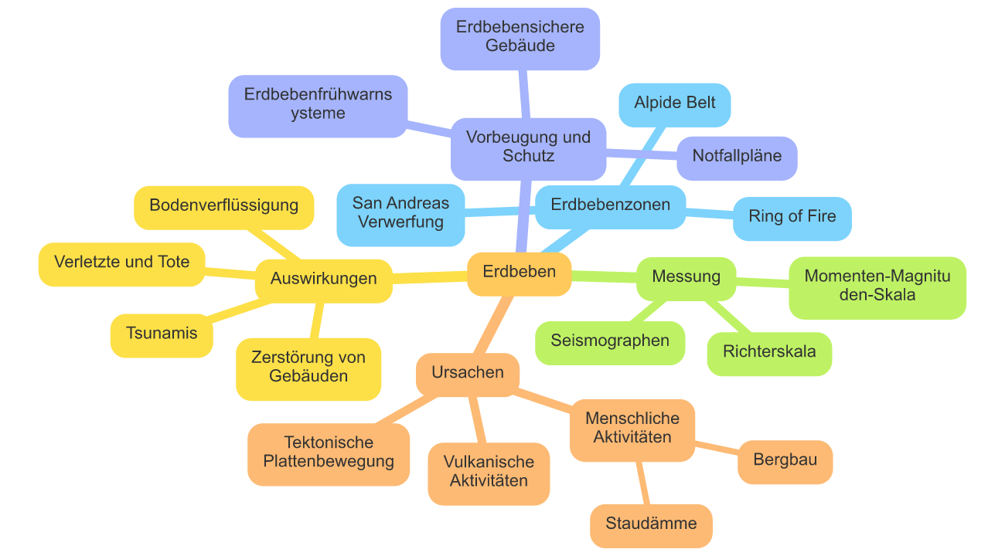

|  |
| --- |
| Video: Erdbeben einfach erklärt Schau dir das folgende Video an und beantworte die dazugehörigen Aufgaben. |

|  |  |
| --- | --- |
|  | Youtube: Erdbeben einfach erklärt (explainity® Erklärvideo)  To watch the youtube video just scan the QR code.  https://www.youtube.com/watch?v=dtUxaioDRKc |

Erkläre in eigenen Worten, wie ein Erdbeben entsteht.

___________________________________________________________________

___________________________________________________________________

___________________________________________________________________

### Ordne die Begriffe ihren Definitionen zu.

|  |  |  |
| --- | --- | --- |
| Erdplatten |  | Erdbeben, die durch die Bewegung und Reibung der Erdplatten entstehen. |
| Erdmantel |  | Eine Skala, die die Stärke eines Erdbebens von 1-10 angibt. |
| Konvektionsströme |  | Erdbeben, die durch den Ausbruch eines Vulkans verursacht werden. |
| Epizentrum |  | Der Punkt an der Erdoberfläche, der direkt über dem Erdbebenherd liegt und wo die Zerstörung meist am schlimmsten ist. |
| Seismograf |  | Die oberste Schicht der Erde besteht aus 7 großen und vielen kleineren dieser Platten. |
| Richterskala |  | Bewegungen im Erdmantel, die die Erdplatten in Bewegung bringen. |
| tektonische Beben |  | Die Schicht unter der Erdkruste, die flüssig ist und Konvektionsströme aufweist. |
| Vulkanbeben |  | Ein Gerät, mit dem die Stärke eines Erdbebens gemessen wird. |

|  |
| --- |
| Ein Erdbeben im Detail Lies dir nun den folgenden Zeitungsartikel und das dazugehörige fiktive Interview mit einem Seismologen / einer Seismologin durch. Beantworte anschließend die Fragen. |

### Notizen

Hier kannst du dir Notizen zum Zeitungsartikel und dem Interview machen.

___________________________________________________________________

___________________________________________________________________

___________________________________________________________________

___________________________________________________________________

## Das Erdbeben in Chile 2010: Eine Dekade der Erneuerung und Herausforderungen

Am 27. Februar 2010 um 3:34 Uhr Ortszeit wurde Chile von einem verheerenden Erdbeben der Stärke 8,8 Mw erschüttert. Das Epizentrum lag 105 km nordnordöstlich von Concepción in der Region Maule. Der Tsunami, der darauf folgte, verwüstete die Küstengebiete von Maule und Bío-Bío. Über 521 Menschen kamen ums Leben, und etwa 12.000 wurden verletzt. Der Sachschaden belief sich auf rund 30 Milliarden US-Dollar. Die Präsidentin Chiles, Michelle Bachelet, rief für die betroffenen Gebiete den Katastrophenzustand aus.

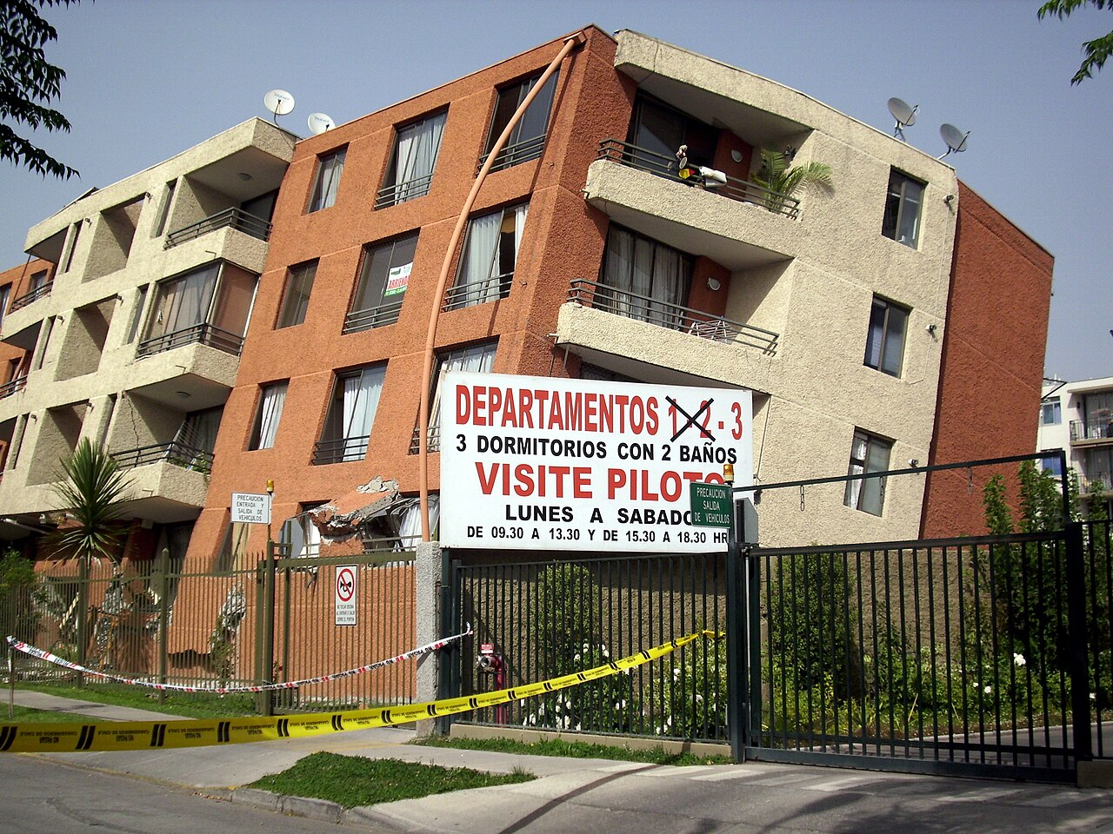

Bildquelle: Wikipedia

In den folgenden Jahren konzentrierten sich die Bemühungen auf den Wiederaufbau und die Verbesserung der Infrastruktur. 2011 wurde ein umfassendes Programm zur Erdbebensicherheit eingeführt. Die Wirtschaft erholte sich langsam, wobei der Wiederaufbau von Wohngebäuden und öffentlichen Einrichtungen Priorität hatte. Besonders in Concepción und Talca wurden zahlreiche neue Bauvorschriften erlassen, um zukünftige Erdbeben besser zu überstehen.

Sozial führte die Katastrophe zu einer stärkeren Gemeinschaftsbindung und einem gestiegenen Bewusstsein für Katastrophenvorsorge. Freiwilligenorganisationen spielten eine entscheidende Rolle beim Wiederaufbau und der Unterstützung der betroffenen Bevölkerung. Bis 2020 waren viele der zerstörten Gebiete wieder aufgebaut und modernisiert worden.

Politisch führte das Erdbeben zu einer intensiven Diskussion über die Notwendigkeit einer dezentralisierten Katastrophenhilfe. Die Ereignisse von 2010 und die darauffolgenden Jahre prägten die chilenische Gesellschaft nachhaltig und zeigten die Notwendigkeit von Resilienz und Vorbereitung auf zukünftige Naturkatastrophen.

Interviewer Max Schmidt:

Guten Tag, Dr. Sergio Barrientos. Vielen Dank, dass Sie sich die Zeit nehmen, mit uns über Erdbeben in Chile zu sprechen. Sie sind einer der führenden Seismologen im Land. Können Sie uns kurz erklären, was Sie in der Region erforschen?

Dr. Sergio Barrientos:

Gern, Herr Schmidt. In meiner Forschung konzentriere ich mich auf die seismische Aktivität in Chile, insbesondere auf die Mechanismen, die Erdbeben auslösen. Wir untersuchen, wie Erdbebenwellen sich durch die Erdkruste bewegen und wie diese Bewegungen die Oberflächenstruktur beeinflussen. Ein großes Augenmerk liegt dabei auf der Prävention und den Schutzmaßnahmen gegen Erdbebenschäden.

Max Schmidt:

Das große Erdbeben in Chile von 2010 war eine Katastrophe für das Land. Können Sie uns erklären, wie dieses Erdbeben zustande gekommen ist?

Dr. Sergio Barrientos:

Das Erdbeben von 2010, auch als Maule-Erdbeben bekannt, ereignete sich am 27. Februar 2010. Es war ein starkes Beben der Stärke 8,8. Es entstand durch eine plötzliche Verschiebung entlang der Subduktionszone, wo die Nazca-Platte unter die Südamerikanische Platte abtaucht. Diese Plattengrenze ist eine der aktivsten Erdbebenzonen der Welt, was zu enormen Spannungen in der Erdkruste führt.

Max Schmidt:

Was hätte man damals tun können, um die Schäden zu verringern?

Dr. Sergio Barrientos:

Damals waren viele Gebäude und Infrastrukturen nicht ausreichend gegen solch starke Erdbeben gesichert. Man hätte robustere Bauvorschriften einführen können. Zum Beispiel hätten erdbebensichere Fundamente und flexible Materialien, die die Erschütterungen absorbieren können, die Schäden deutlich verringert. Zudem hätte ein besseres Frühwarnsystem den Menschen mehr Zeit zur Evakuierung gegeben.

Max Schmidt:

Was hat sich seit dem Erdbeben von 2010 an den Schutzmaßnahmen in Chile geändert?

Dr. Sergio Barrientos:

Seit dem Maule-Erdbeben wurden die Bauvorschriften erheblich verschärft. Neue Gebäude müssen strenge Sicherheitsstandards erfüllen. Außerdem wurden Frühwarnsysteme entwickelt, die die Menschen vor einem bevorstehenden Erdbeben warnen. Schulen und öffentliche Einrichtungen haben regelmäßige Erdbebenübungen eingeführt, um die Bevölkerung besser vorzubereiten.

Max Schmidt:

Welche Pläne hat die Regierung, um den Schutz gegen Erdbeben weiter zu verbessern?

Dr. Sergio Barrientos:

Die chilenische Regierung plant, die vorhandenen Frühwarnsysteme weiter zu verbessern und die seismische Widerstandsfähigkeit von älteren Gebäuden zu erhöhen. Es gibt auch Programme zur Erforschung neuer Technologien, wie zum Beispiel fortschrittliche Dämpfungssysteme, die die Energie eines Erdbebens absorbieren können. Langfristig sollen diese Maßnahmen dazu beitragen, die Auswirkungen zukünftiger Erdbeben weiter zu minimieren.

Max Schmidt:

Vielen Dank, Dr. Barrientos, für diese informativen Einblicke. Ihre Arbeit ist von unschätzbarem Wert für die Sicherheit der Menschen in Chile.

Dr. Sergio Barrientos:

Vielen Dank, Herr Schmidt. Es war mir eine Freude, mit Ihnen zu sprechen.

Benenne die Hauptursachen des Erdbebens von 2010 in Chile.

___________________________________________________________________

___________________________________________________________________

___________________________________________________________________

Beschreibe die Maßnahmen, die Chile nach dem Erdbeben von 2010 ergriffen hat, um zukünftige Erdbebenschäden zu minimieren.

___________________________________________________________________

___________________________________________________________________

___________________________________________________________________

Erkläre die Rolle von Freiwilligenorganisationen im Wiederaufbau nach dem Erdbeben von 2010 in Chile.

___________________________________________________________________

___________________________________________________________________

___________________________________________________________________